

**Dokumentacja projektu**

Przedmiot: **Programowanie**

**Tytuł projektu:**

**Kalkulator do stypendium**

Prowadzący: Wykonawcy:

mgr inż. Ewa Żesławska Daniil Falovskyi w61881

Adam Serwon w63310

Semestr, symbol kierunku i grupa: 4IID-IoT/2019-SP02

Rzeszów 2021

**Spis treści**

**1.** **Opis założeń projektu** 3

**2.** **Specyfikacja wymagań** 3

**3.** **Diagram przypadków użycia** 4

**4.** **Harmonogram realizacji projektu (diagram Gantta)** 4

**5.** **Opis techniczny projektu** 5

**6.** **Prezentacja warstwy użytkowej projektu** 5

**7.** **Raporty z testów jednostkowych** 7

**8.** **System kontroli wersji** 7

**9.** **Literatura** 7

**10.** **Dokumentacja projektu** 7

1. **Opis założeń projektu**

Studenci każdego semestru chcą mieć stypendium. To czy uzyskają dodatkowe pieniądze zależy od średniej ocen za semestr i dodatkowych punktów. Chcąc otrzymać stypendium musimy kontrolować nasze oceny i sprawdzać z których przedmiotów musimy się bardziej postarać oraz ciągle liczyć średnią, Wymyśliliśmy aplikację która robi to wszystko za nas. Student wpisuje nazwy przedmiotów do pliku txt rozdzielając je przecinkiem. Wystarczy zrobić to tylko raz na początku semestru gdy poznajemy nowe przedmioty, później plik będzie zapisany na komputerze. Gdy student otwiera aplikacje widzi przycisk „kliknij mnie” po jego kliknięciu pobierana jest lista przedmiotów z pliku „przedmioty.txt” i tworzy się środowisko, w którym można wybrać ocenę. Po wybraniu ocen naciskamy ponownie przycisk „kliknij mnie” co spowoduje obliczenia. Dla wykonania zadania wykorzystano język c#.

1. **Specyfikacja wymagań**
   1. **Wymagania funkcjonalne**

* Wyświetlanie informacji o stypendium za poprzedni semestr.
* Tworzenie środowiska w którym należy wybrać ocenę do każdego przedmiotu.
* Dopisanie dodatkowych punktów.
* Obliczenie średniej za semestr.
* Obliczenie punktów rankingowych za stypendium.
  1. **Wymagania niefunkcjonalne**
* Wczytanie przedmiotów z pliku txt.
* Aplikacja jest przyjazna dla studenta oraz jest prosta w użyciu.
* Aplikacja działa na wielu systemach komputerowych..
* Aplikacja tworzona jest w języku c# z wykorzystaniem WinForms.
* Aplikacja nawiązuje połączenie z bazą danych i używa rekordów w niej zapisanych.

1. **Diagram przypadków użycia**

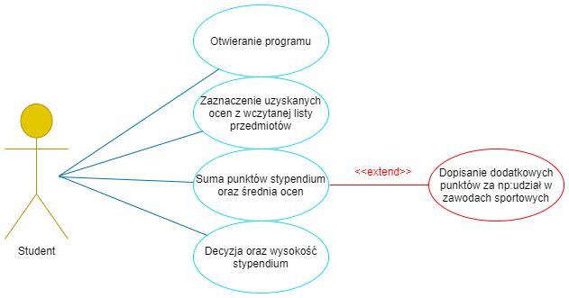

Rysunek 1. Diagram przypadków użycia

1. **Harmonogram realizacji projektu (diagram Gantta)**

Poniżej zamieszono harmonogram realizacji projektu, ze względu na spędzony czas w godzinach.

Rysunek 2. Diagram Gantta

1. **Opis techniczny projektu**

* Środowisko programistyczne: Visual Studio Enterprise 2019
* Framework: .NET 5.0
* Środowisko klienckie: Windows 10
* Wykorzystywany język : c# z wykorzystaniem graficznego interfejsu WinForms

1. **Prezentacja warstwy użytkowej projektu**

Na rysunku 1 przedstawiono główne okno aplikacji. Użytkownik po uruchomieniu aplikacji otrzymuje ekran startowy na którym może:

* Kliknąć na przycisk „kliknij mnie”, co spowoduje wczytanie przedmiotów i tworzenie środowiska z groupbox'ów, które zawierają radiobutton`y z opcjami ocen.
* Zobaczyć informacje odnośnie stypendium z poprzedniego semestru.

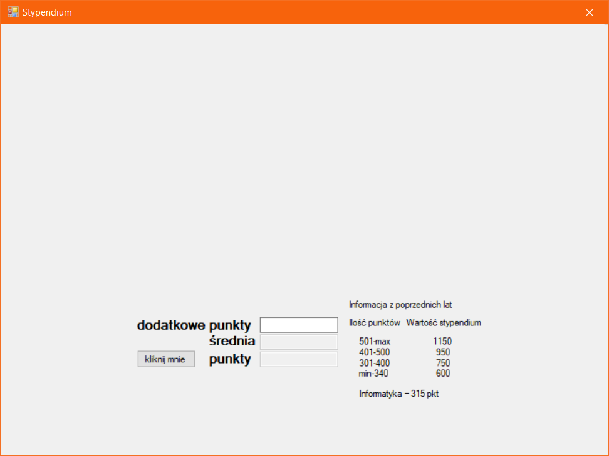

Rysunek 3. Główne okno aplikacji

Na rysunku 2 przedstawiono główne okno aplikacji po wczytaniu przedmiotów. Na tym zmodyfikowanym ekranie użytkownik może:

* Użytkownik może zaznaczyć ocenę za każdy przedmiot.
* Gdy student uzyskał dodatkowe punkty, należy je wpisać w odpowiednim polu „dodatkowe punkty”.
* Kliknąć na przycisk „kliknij mnie” kolejny raz, co spowoduje wczytanie informacji o ocenach oraz dodatkowych punktach, i wygenerowanie średniej ocen za semestr i punktów do stypendium.

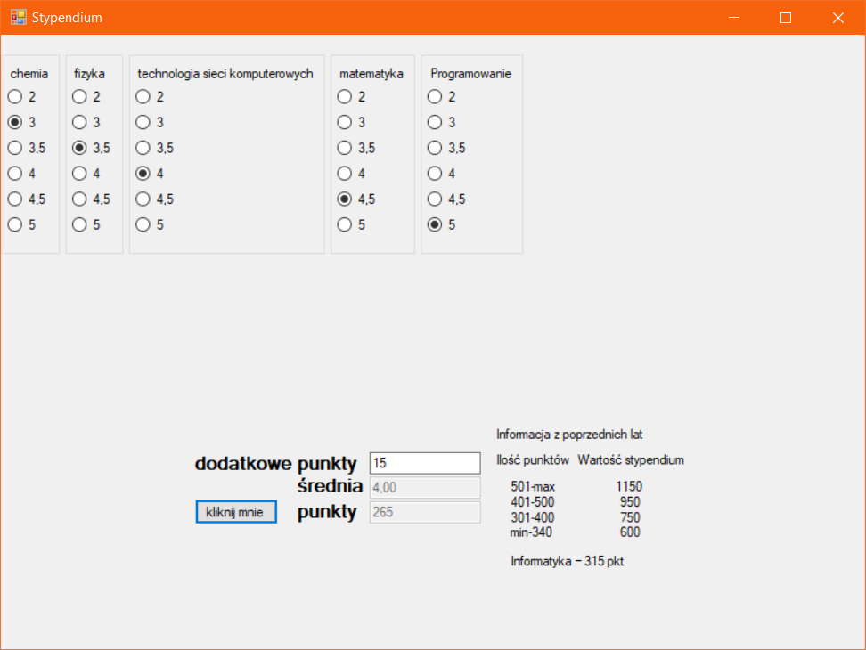

Rysunek 4. Końcowy widok działania aplikacji.

Obliczona średnia się zgadza z prawdziwą. Dla średniej 4.00 ilość punktów jest równa 250, zaś zostało wpisane 15 dodatkowych punktów, ostateczny wynik jest 265. Mając informację z poprzedniego semestru, z średnią 4.00 można się nie spodziewać o stypendium, ale warto złożyć wniosek. Równie, w zależności od etapu studiów, można poprawić ocene na przykład z chemii.

1. **Raporty z testów jednostkowych**

Sprawdzenie stanu radiobutton`ów zamieszczonych w groupbox`ie. Jest to potrzebne dla sprawdzenia czy wszystkie obliczenia działają poprawnie, czy radiobutton`y zostały wciśnięte.

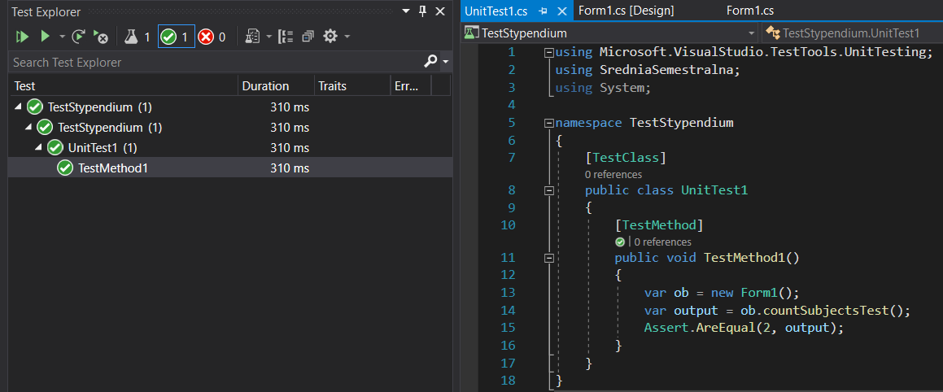

Rysunek 5. Testy jednostkowe.

1. **System kontroli wersji**

Projekt realizowany był z wykorzystaniem systemu kontroli wersji Git, a wszystkie pliki źródłowe projektu znajdują się pod adres: <https://github.com/CYBORG-155/Projekt_stypendium>

1. **Literatura**
2. Książka: „C# 8.0 w pigułce”, Autorstwa: Joseph Albahari, Eric Johannsen, Wydawnictwo: Helion;
3. Kurs WindowsForms <https://docs.microsoft.com/pl-pl/visualstudio/ide/step-1-create-a-windows-forms-application-project?view=vs-2019>
4. **Dokumentacja projektu**

Do projektu stworzono dokumentację poprzez system komentarzy dokumentujących z wykorzystaniem Doxygena. Wygenerowana dokumentacja znajduje się w pliku Dokumentacja.zip.